
SOLUCIONES PÁG.: 171
Ejercicio 1
- Coordenadas del punto S (1,5)
- Coordenadas del punto T (2,5)
- Coordenadas del punto R (4,4)
Ejercicio 2: Dibuja un eje de coordenadas y señala los siguientes puntos (usa una hoja cuadriculada, si lo haces en folio, usa la regla para hacer el eje)
  - A (3,4) B (6,2) C (1,5) D (4,4)
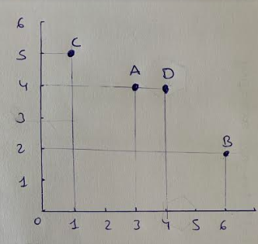
Ejercicio 3: Dibuja un eje de coordenadas y señala los siguientes puntos ¿Qué figura geométrica aparecerá si unimos todos los puntos? (usa una hoja cuadriculada, si lo haces en folio, usa la regla para hacer el eje)
  - A (0,0) B (0,7) C (7,7) D (7,0)
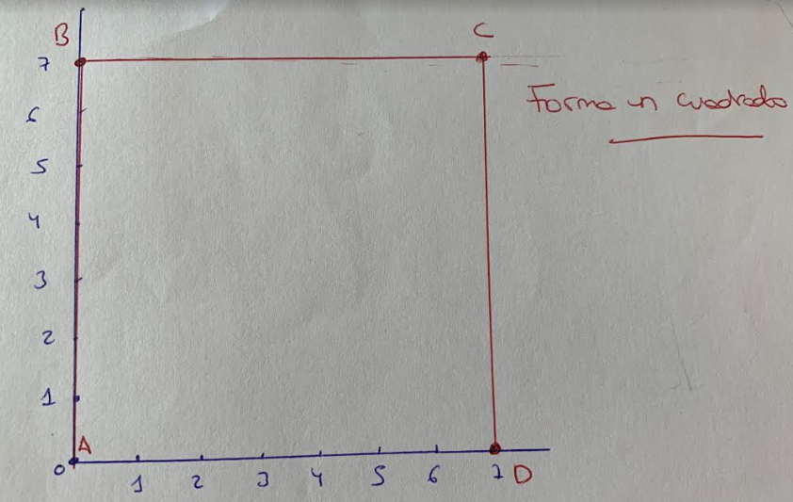

Cuaderno de cálculo: divisiones
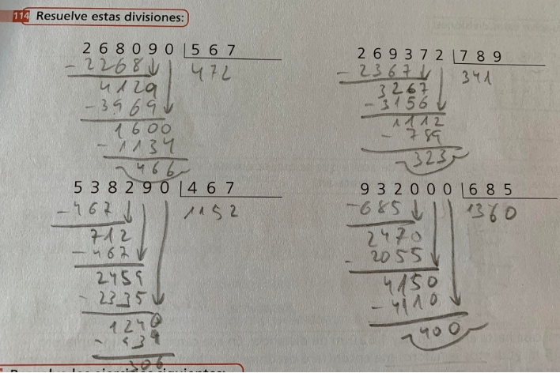
¡NO HAY PROBLEMA!
Pág.: 172
Leed el siguiente problema y después mirad el video que os he dejado explicándolo paso por paso.
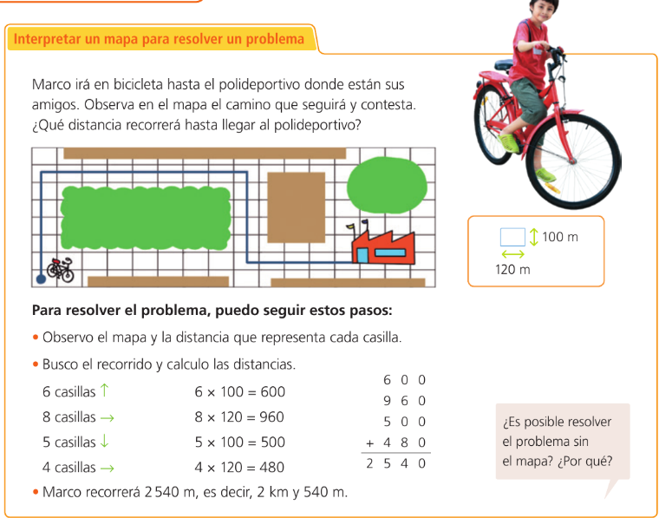
Video Explicativo: https://youtu.be/7OEtsCDFWs4
(Si alguno no ve el video, escríbeme al correo o por telegram)

Tareas:
- Realiza los ejercicios 1, 2, 3 y 4 de las páginas 172 y 173. No hace falta que copiéis los enunciados ni hagáis los dibujos. Solo escribir las operaciones y el resultado final.

- Observa en la página 173 el cálculo mental, esto os lo expliqué estando en clase cuando estuvimos con los decimales. Haced el 1, 2 y 3 mentalmente y oralmente, sin copiarlo en el cuaderno, para que practiquéis.
Para aquellos que no tienen el libro, dejo a continuación el enunciado de los problemas:

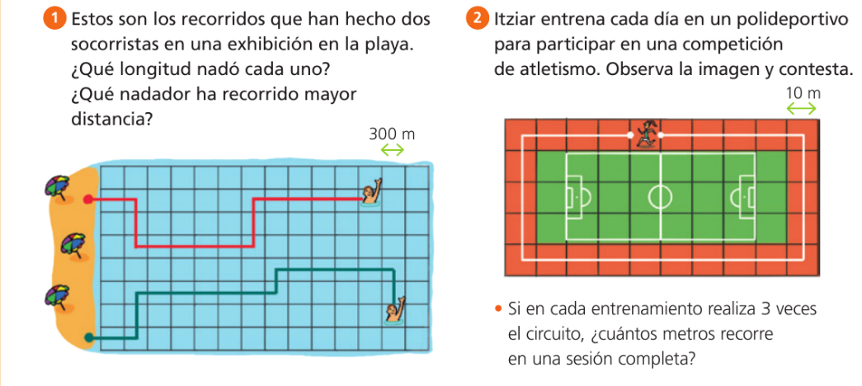

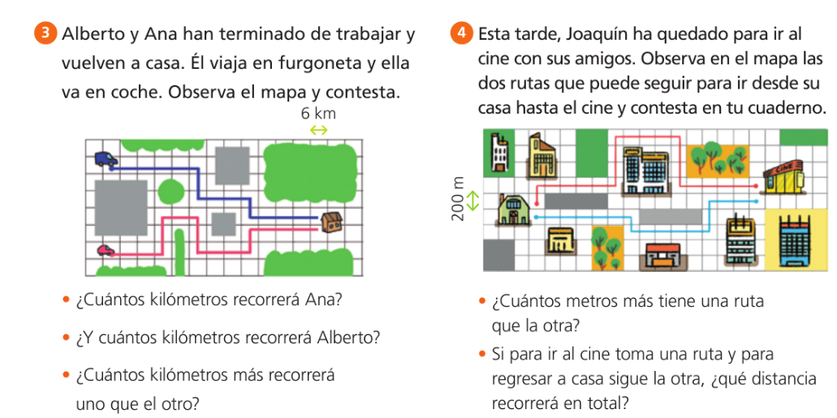
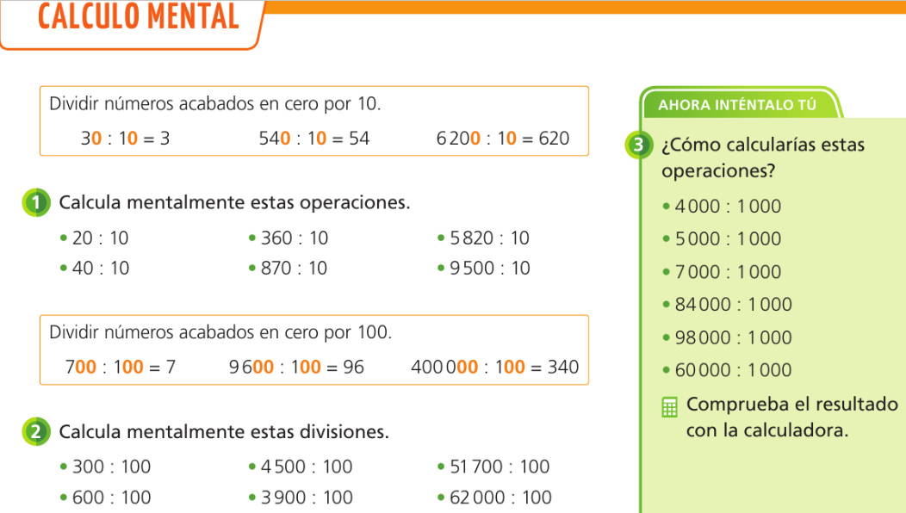


Recuerda que el miércoles de la próxima semana haremos una prueba para finalizar el tema 10.
Cualquier duda que tengas, no dudes en contactar conmigo.

